附录B：图书管理系统可行性研究报告
图书管理系统
可 行 性 研 究 报 告

1.引言
1．1编写目的
编写本报告的目的是研究本系统的总体需求、实现方案，并分析开发系统的可行性，为决策者提供是否开发该系统的依据和建议。
1.2项目背景
开发软件名称：图书管理系统。
项目开发者：××学院计算机科学系“图书管理系统”开发小组：
×××(×号，组长)，×××(×号)，……
用户单位：××学院
1.3定义
图书管理系统对于现代图书馆而言，是能否发挥其教学科研的作用的至关重要技术平台。对于读者和图书管理员来说，是能否方便快速获取信息的关键。所以，图书管理系统应该能够为用户提供充足的信息和快捷方便的操作手段。
1.4参考资料
- 钱乐秋等，《软件工程》，青还大学出版社；
- 张害藩，《软件工程导论》（第四版），清华大学出版社；
- 王珊等，《数据库原理及设计》，清华大学出版社；
- 赵池龙等，《软件工程实践教程》，电子工业出版社。

2.可行性研究的前提
随着计算机应用的日益普及和深化，网上办公已经成为一种趋势。本项目要开发的是基于局域网和互联网的图书管理系统。由于学院藏书量大，借书的学生多，原来的人工工作方式不仅会造成办理时间的延误和人力资源的浪费，特别是在借书高峰期时这种冲突更加明显，而且存在着各种信息不易存放、易丢失、难以备份和查询等缺点。因此，实现一个将各种图书管理和服务功能集成起来的管理信息系统就显得十分必要，既可以节省资源，又可以有效存储、更新、查询信息，提高工作和服务效率。
开发的系统要求界面友好，方便直观。既要方便管理员对图书信息进行添加、删除、修改、查询和统计等管理，又要方便学生借书、还书和续借等业务的办理。将数据库发布到互联网上，进行资源共享，方便学生可以在自己的权限内对图书信息进行访问，查询相关信息和进行续借操作。
2.1要求
A、主要功能
  - 读者管理：管理员要为每个读者建立借阅账户，并給读者发放不同类别的借阅卡（借阅卡可提供卡号、读者姓名）。
  - 借阅管理：持有借阅卡的读者可以通过管理员（作为读者的代理人与系统交互）借阅、归还图书。
  - 读者查询：可通过互联网或图书馆内查询终端查询图书信息和个人借阅情况，以及续借图书（系统审核符合续借条件）。
  - 图书管理：图书管理员定期或不定期对图书信息进行入库、修改、删除等图书信息管理以及注销（不外借），包括图书类别和出版社管理。
B、主要性能
可以方便快捷有效地完成借阅、查询等的各项操作，录入数据合法性校验程序高，查询速度快（不超5秒）。保证信息的正确和及时更新，并降低信息访问的成本。技术先进且高可靠性。
C、可扩展性
能够适应应用要求的变化和修改，具有灵活的可扩充性。
D、安全性
具有较高的安全性。系统对不同的用户提供不同的功能模块，只有具有一定权限的管理员用户才能允许有借、还书权限，只有具有高级权限的部门管理者或维护人员用户才能对用户进行管理，一般的读者用户只能查看图书信息和借阅情况。
还应具有一定的保护机制，防止系统被恶意攻击，信息被恶意修改和窃取。有完善的备份机制，如果系统被破坏应该能快速恢复。
E、完成期限
2007年3月1日至9月30日，共7个月。
2.2目标
所建议系统的开发目标包括:
- 减少人力与管理费用；
- 提高信息准确度；
- 改进管理和服务;
- 建立高效的信息传输和服务平台，提高信息处理速度和利用率。
2.3条件，假定和限定
- 建议软件寿命：10年。
- 进行系统方案选择比较的时间：为10天。
- 经济来源：××学院。
- 硬件条件：PC机6台，服务器3台，局域网，INTERNET。
- 软件条件：WINDOWS 2000Server和XP操作系统，OFFICE软件，ORACLE 数据库，浏览器等。
2.4决定可行性的主要因素
本次可行性分析是按照软件工程的规范步骤进行的，即按复查项目目标和规模，研究目前正使用的系统，导出新系统的高层逻辑模型，重新定义问题这一循环反复的过程进行。然后提出系统的实现方案，推荐最佳方案，对所推荐的方案进行经济、技术、用户操作和法律的可行性分析，最后给出系统是否值得开发的结论。以上分析结果写城本文档。
  - 成本/效益分析结果：效益>成本；
  - 技术可行：现有技术可完成开发任务；
  - 操作可行：系统能被现有的工作人员快速掌握并使用；
  - 法律可行：所使用工具和技术及数据信息不违反法律。

3.对现有系统的分析
3.1业务流程及数据流图
(1)组织结构图与信息流关系
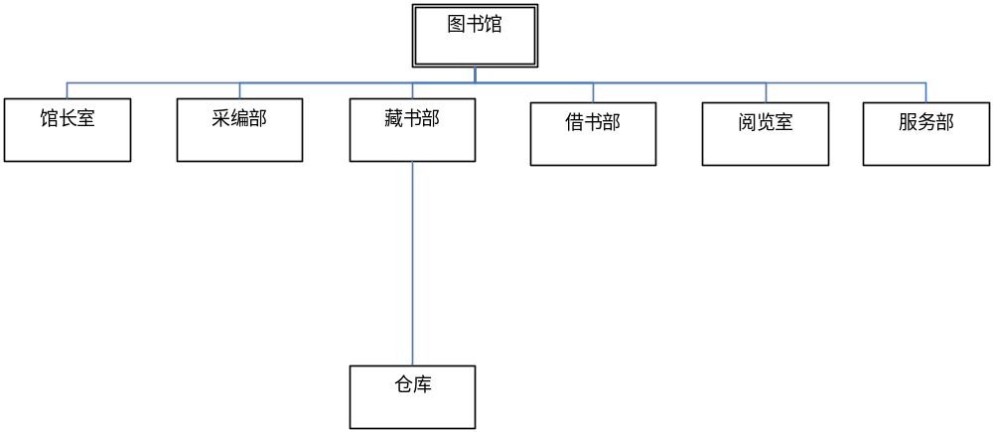
物流
资金流
信息流
(2)顶层数据流图
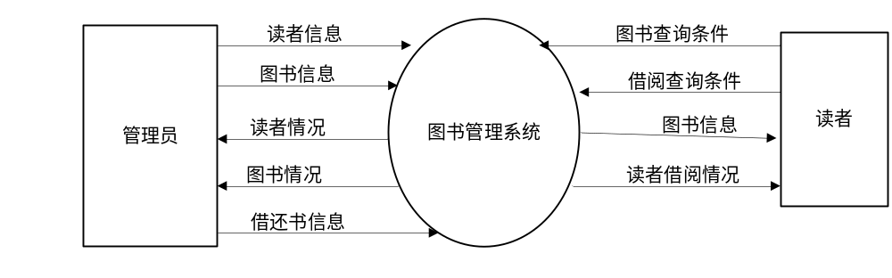
4.所建议的系统
所建议系统是C/S和B/S模式结合。系统管理、书籍管理、读者管理和借阅管理等大部分的功能通过图书馆内的局域网实现，有利于提高系统的效率和安全性；图书信息查询、个人借阅情况查询、续借等功能可在互联网上进行，利于有效地提高系统使用效率；能在一定程度上实现局域网和互联网数据交换的自动化。用户在经过身份确认后，系统按照权限的不同向其不同各种类型用户所对应的功能。系统实现方案如下图。
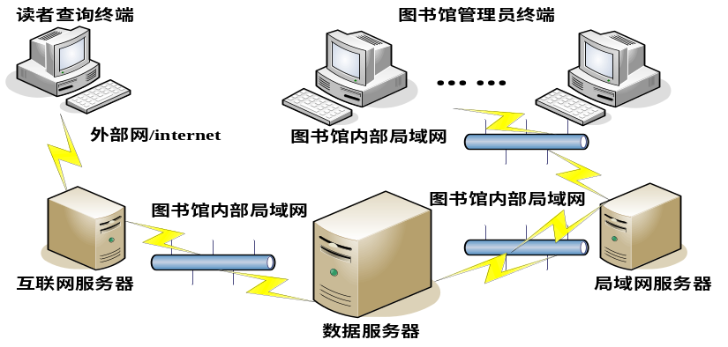
4.1影响
在建立所建议系统时，预期会带来的影响包括以下几个方面。
- 对设备的影响
由于所建议系统是基于WINDOWS操作系统和互联网的，所以需要配备足够符合以上列出的各种软硬件条件的计算机和通信线路。系统失效后，服务器端需要利用备份的数据库恢复数据信息，要求要有足够的数据备份空间。
- 对软件的影响
需要落实是否有符合本报告所列出的正版的软件环境，如果没有则需要购买。
  - 对用户单位机构的影响
投入使用前还需改进现有的管理模式。
- 对开发的影响
开发过程需要用户进行密切的配合，准确阐明需求。
- 对经费开支的影响：
除了需要支付开发单位的有关费用外，每年还需要一定的运行维护费用（见经济可行性分析）。
4.2 技术条件方面的可行性
本系统是一个基于局域网、互联网和WINDOWS操作的系统，现有技术已较为成熟，利用现有技术完全可以实现系统开发目标。同时，开发期限较为宽裕，预计可以在规定期限内完成开发任务。

5.经济可行性分析
5.1投资成本
- 一次性支出
（1）系统开发、建立费用共23万元。其中：
- 本系统开发期为7个月，需开发人员6人（不一定都是参加满7个月）。根据软件系统的规模估算，开发工作量约为30人月，每人月的人工费按5000元计算，开发费用为15万元。
- 书籍、读者等基础信息建立需要20人2个月即40人月，每人月的人工费用按2000元计算，需8万元。
（2）硬件设备费共13万元，其中：微机6台约3万元；服务器3台及网络等设备费10万元。
（3）外购开发工具、软件环境费用共9万元。
（4）其他费费用共2万元。
一次性支出总费用：47万元。
- 经常性费用
主要是系统运行费用，假设本系统运行期10年，每年的运行费用(包括系统维护、设备维护等)5万元，按年利率5%计算如下表。
系统投资成本总额为：47+38.6082=85.6082万元。

年份 | 将来费用  （万元） | 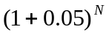 | 现在费用值  （万元） | 累计现在费用值（万元）
第一年 | 5 | 1.05 | 4.7619 | 4.7619
第二年 | 5 | 1.1025 | 4.5351 | 9.2970
第三年 | 5 | 1.1576 | 4.3191 | 13.6161
第四年 | 5 | 1.2155 | 4.1135 | 17.7296
第五年 | 5 | 1.2763 | 3.9176 | 21.6472
第六年 | 5 | 1.3401 | 3.7310 | 25.3782
第七年 | 5 | 1.4071 | 3.5534 | 28.9316
第八年 | 5 | 1.4775 | 3.3841 | 32.3157
第九年 | 5 | 1.5513 | 3.2230 | 35.5387
第十年 | 5 | 1.6289 | 3.0695 | 38.6082

5.2收益
假设投入本系统，效率可以提高50%，以现有的工作人员20人计算，可减少10人，每人每月平均工资按2500元计算，每年节约人员工资10×12×0.25=30万元/年。按年利率5%计算，效益计算如下表。
系统收益总额为：231.6437万元。

年份 | 将来收益值  （万元） |  | 现在收益值  （万元） | 累计现在收益值（万元）
第一年 | 30 | 1.05 | 28.5714 | 28.5714
第二年 | 30 | 1.1025 | 27.2109 | 55.7823
第三年 | 30 | 1.1576 | 25.9151 | 81.6974
第四年 | 30 | 1.2155 | 24.6811 | 106.3785
第五年 | 30 | 1.2763 | 23.5058 | 129.8843
第六年 | 30 | 1.3401 | 22.3846 | 152.2689
第七年 | 30 | 1.4071 | 21.3187 | 173.5876
第八年 | 30 | 1.4775 | 20.3035 | 193.8911
第九年 | 30 | 1.5513 | 19.3367 | 213.2278
第十年 | 30 | 1.6289 | 18.4159 | 231.6437

5.3成本/收益分析：
在10年期内，系统总成本85.6082万元，系统总收益231.6437万元。
- 投资回收期：3+（85.6082－81.6974）/24.6811=3.12年；
- 投资回报率：×％
(即为85.6082=30 /(1+j)+30/（1+j）²+…+30/（1+j）¹⁰的方程解i×100)
- 纯收益：231.6437－85.6082＝146.0355万元
从经济上考虑，开发本系统完全可行的。

6.社会因素可行性分析
6.1法律方面的可行性
所有软件都用正版，技术资料都由提出方保管，数据信息均可保证合法来源。所以，在法律方面是可行的。
6.2用户使用可行性
使用本系统的人员均有一定计算机应用基础，系统维护员由计算机的专业人员担任，所有人员都要经过本系统的使用培训。经过简单培训人员就会熟练使用本软件。

7.结论
本项目具有方便快捷等优势，投资回报利益大，使得图书管理实现电子化，符合社会信息化发展的需要，技术、经济、操作、法律方面都是可行的，可以开发本系统。

